G(x)= $x^{α}$ $α ϵ [0.1 , 3]$ lambda 10^-5~10^0 SEVI

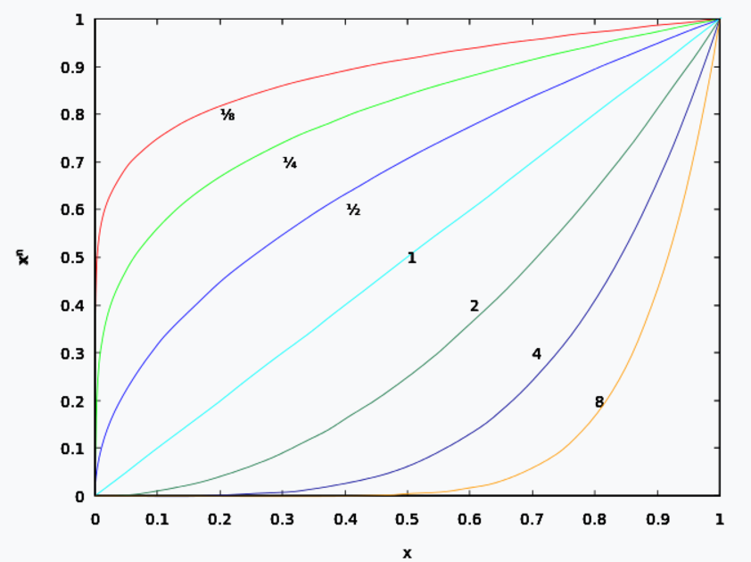

Kset 1

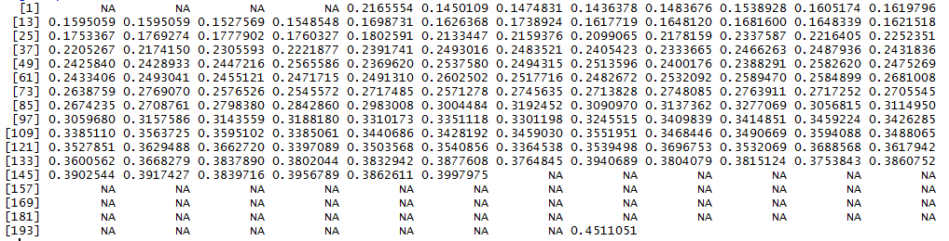

Pset 1

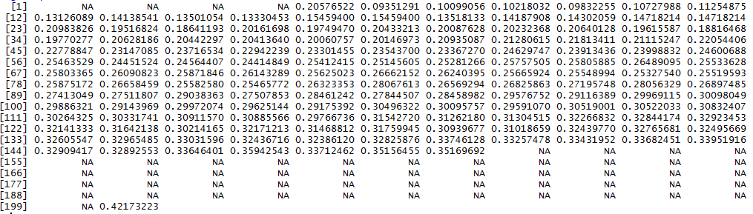

Kset 2

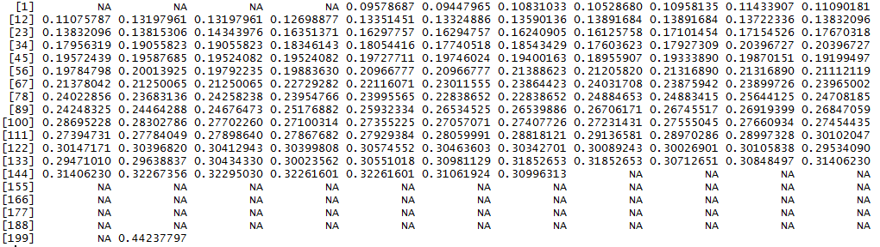

Pset 2

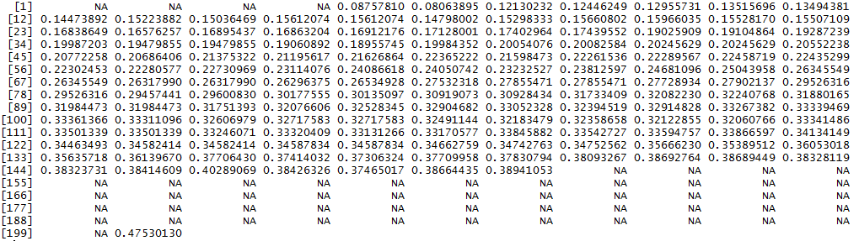

randomforest

Kset 1

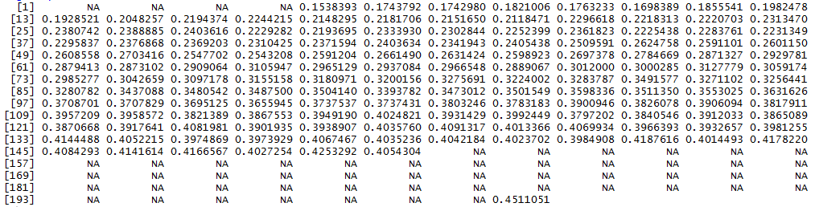

Pset 1

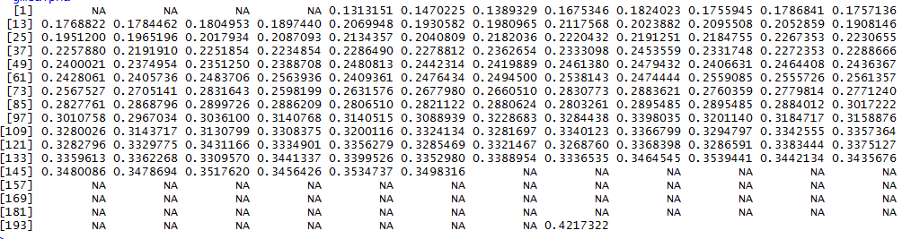

Kset 2

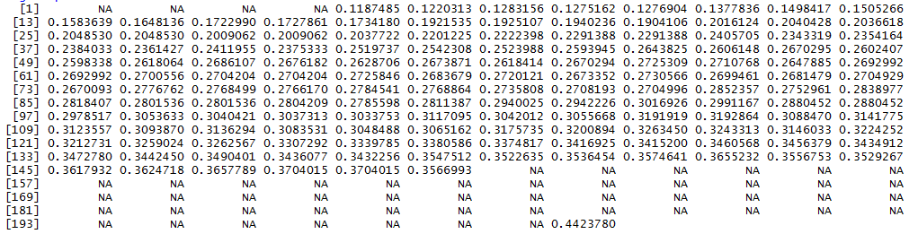

Pset 2

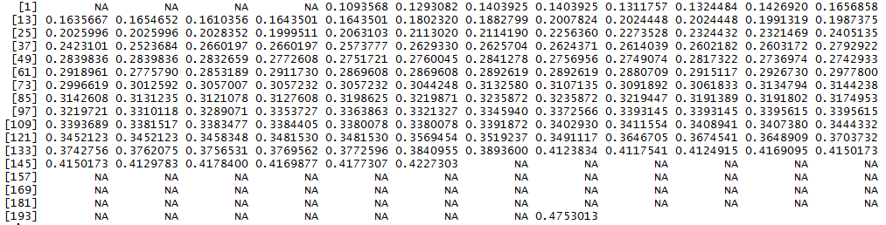

XGBOOST

Kset 1

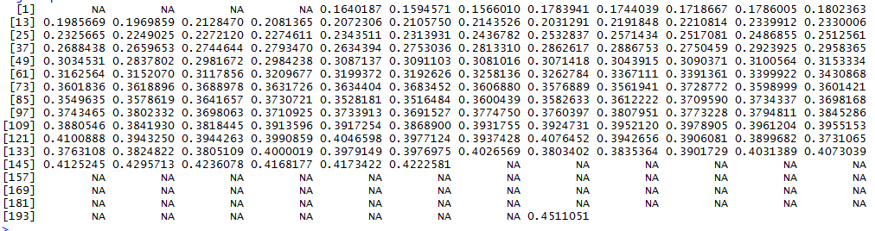

Pset 1

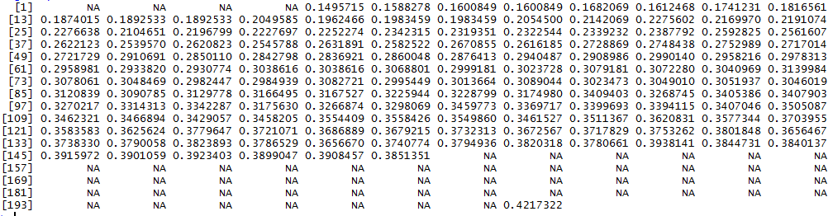

Kset 2

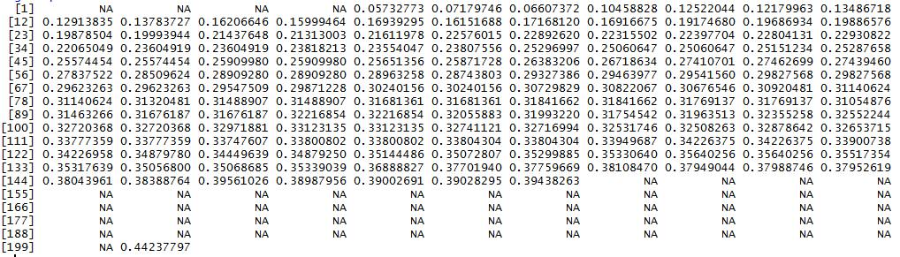

Pset 2

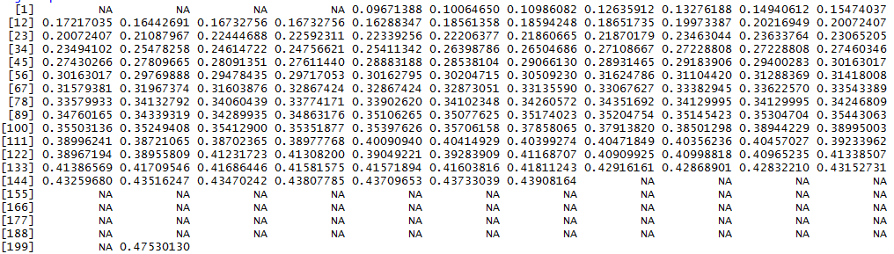

Exp family

Kset 1

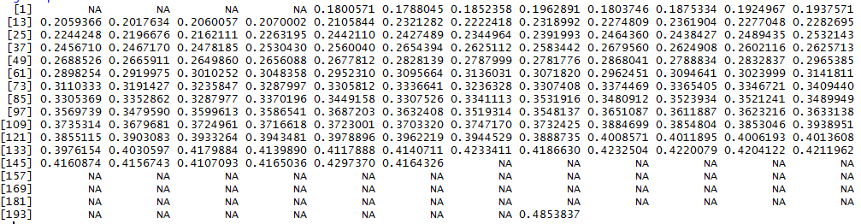

Pset 1

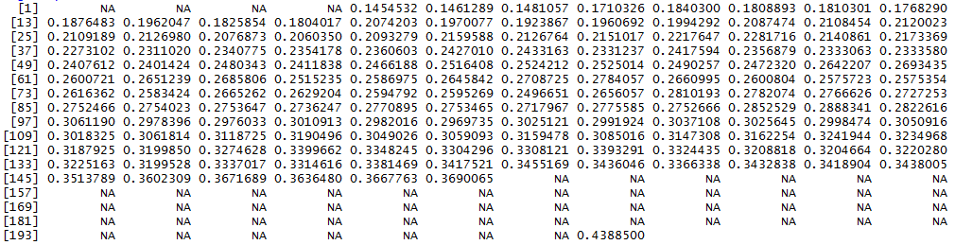

Kset 2

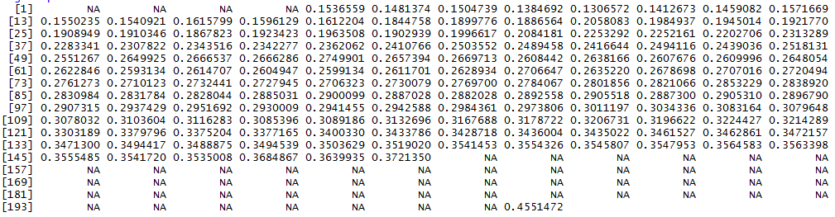

Pset 2

